Raindance prognosmanual

2014-03
Version 2

Innehållsförteckning
1 Generella knappar och funktioner i prognosmodulen 3
1.1 Delsumma/Nollrader/Sidhantering 3
1.2 Söka med * 4
1.3 Större fönster – F11 tangenten 4
1.4 Registrering/Ändra 4
1.5 Generellt om registrering 4
1.6 Kolumnhantering 5
1.7 Anteckning 6
1.8 Fri text 7
1.9 Knappar – registrering av prognos 8
1.9.1 Avbryt prognos 8
1.9.2 Spara prognos 8
1.9.3 Räkna om prognos 9
1.9.4 Infoga rader 9
1.10 Export till Excel 10
2 Steg 1 – Personal 12
2.1 Statushantering 12
2.2 Månadslön 13
2.2.1 Infoga rader, lägga till nya personer 14
2.2.2 Beskrivning av kolumner i flik Månadslön – Vilka fält ska/kan jag ändra i? - Checklista 15
2.3 Timlön 16
2.3.1 Beskrivning av kolumner flik timlön – Vilka fält ska/kan jag ändra i? - Checklista 16
2.4 Överför till prognos – skapa verifikat 17
2.5 Totalt prognos personalflikar 18
3 Steg 2 - Volymer 19
3.1 Prognos volymer 19
3.2 Överför till prognos 20
4 Steg 3 – Drift 21
4.1 Manuell registrering av prognos (reg av driftskostnader) 21
4.2 Registrering genom Fördela knappen 22
4.3 Låsa och stänga prognos 23

Generella knappar och funktioner i prognosmodulen
Detta avsnitt går generellt igenom om knappar och funktioner i Raindance. Dessa är applicerbara i prognosmodulen, men gäller även vid andra moduler i Raindance som fakturahantering och bokföringsorder mm.

Delsumma/Nollrader/Sidhantering

Delsumma kan du använda om du vill se en summering per koddel, t ex konto som visas nedan. Vill du se en delsumma per verksamhet måste du först flytta kolumnen först (längt till vänster) och sen välja delsumma. För att flytta kolumn se kap 1:6.

I grundläget används dock inga delsummor per koddel. För att få en eller flera delsummor ska du välja detta under dropplisten; delsummor kan väljas för varje koddel i kodsträngen. I exemplet nedan visas delsumma per konto.

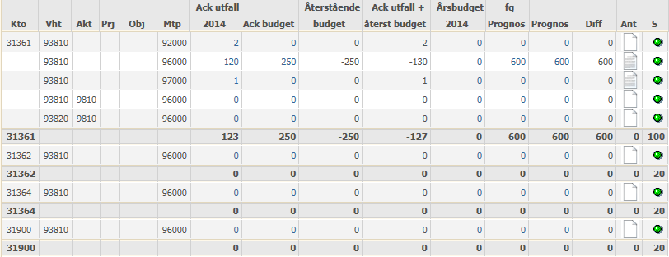

För att bläddra mellan de olika sidorna inom ett ansvar använder du sidhanteringen, antingen genom att t ex ange nästa sida, sista sidan eller någon annan variant. Hur många sidor som finns anges som 1, 2, 3 osv. Bläddringen fungerar på samma sätt som i andra webbapplikationer. Om du i stället vill ha alla rader i en enda scrollbar lista så kan du avmarkera sidhanteringen, nackdelen blir då att du måste scrolla dig upp och ned.

I grundläget visas inga nollrader utan det som visas är alla kodkombinationer som har ett utfall i en eller flera av de olika värdekolumnerna. Om du önskar se rader där värdet är noll kryssar du i rutan för nollvärden och läser om bilden.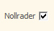

Söka med *
Du kan på de flesta ställen i Raindance söka efter specifika konton, verksamheter, ansvar mm. Är du dock osäker på hela ansvaret kan du söka på delar av det. Detta görs med *.
- Vet du t ex ansvarets två första siffror skriver du 20 och *, dvs 20*, du får då upp alla ansvar som börjar med 20.
- Vet du att ansvaret slutar med 55 skriver du istället * och 55, dvs *55, då får du upp alla ansvar som slutar med 55.
- Vet du att ansvaret i mitten innehåller 361, skriver du *361* så får du alla ansvar som har 361 i sig.
Nedan har utsökning skett på ansvar som börjar på 2003* med följande resultat.

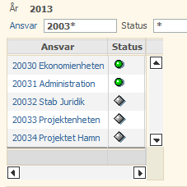

Större fönster – F11 tangenten
När du öppnar Raindance i ett Explorerfält kommer du även att se Explorers menyval, med favoriter, sökfält, länkar mm. För att göra Raindancefönstret lite större kan du trycka funktionstangenten F11 och explorerfältet kommer att döljas. Du kommer då se lite mer av Raindance och kommer inte behöva scrolla lika mycket. Det är bara att trycka F11 igen för att få tillbaka det.

Registrering/Ändra
För att påbörja registreringen av din prognos ska du klicka på knappen 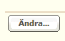

Generellt om registrering
De obligatoriska koddelarna i Raindance är Konto, Ansvar, Verksamhet och Motpart. Saknas registrering på någon av dessa kommer systemet att ge ett felmeddelande när du försöker spara.

De frivilliga koddelarna i Raindance är Aktivitet, Projekt och Objekt. De kan dock vara obligatoriska beroende på vad din verksamhet (t ex FFS, VSS) har bestämt. Inget felmeddelande kommer dock ges om den frivilliga koddelen saknas vid kontering.

När du tryckt på Ändra öppnas de rutor där det är möjligt att registrera prognos. Övriga kolumner används enbart för jämförelser och är inte registrerbara.

Registrering sker både i heltal och tusentals kronor beroende på var du är i prognosmodulen. Där det ska vara tusentals kronor (tkr) är detta angivet högt upp på sidan. I övrigt sker registrering i heltal.

Intäkter registreras som positiva tal (utan plustecken) och kostnader med minustecken (-).

Om du ställer dig över en summa med musen, där det är tkr, så ser du den exakta summan som är registrerad enligt bokföringen.

Kolumnhantering
Genom att högerklicka på en kolumn är det möjligt att flytta kolumnen. Kolumnen kan flyttas stegvis till vänster eller höger eller flyttas först eller sist.

I exemplet nedan har kolumnen för verksamhet flyttats först

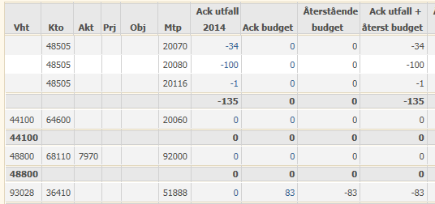

Förändringen ligger enbart kvar så länge du är inne i den aktuella bilden och nästa gång bilden används kommer konto återigen ligga först.

Det är även möjligt att dölja eller visa benämningen för en koddel. I exemplet nedan har benämningen för motpart tagits fram och benämningen för konto tagits bort. Även dessa förändringar ligger enbart kvar så länge som du är kvar i bilden.

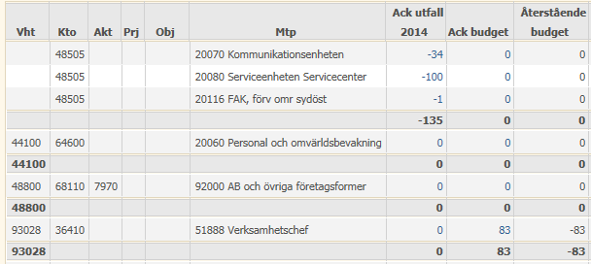

Anteckning
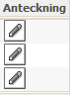

I registreringsbilder där ikonen med en liten penna syns är det möjligt att göra en anteckning på maximalt 120 tecken. För att göra en anteckning på en rad dubbelklickar du på ikonen för anteckning och skriv din text. Klicka därefter på Spara.

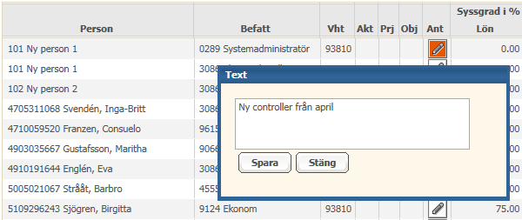

Att det finns en anteckning för den aktuella raden markeras med att ikonen för anteckning blir röd. Det går även att se vad som står i anteckningen genom att ställa sig med musen över den aktuella ikonen, dvs du behöver inte öppna ikonen för att se anteckningen.

Anteckningen ligger kvar för det aktuella budget-/prognosåret.

Om du vill skriva in en text på raden som går över till verifikationen i Raindance ska du skriva in den på raden Text. Detta fält kan innehålla 30 tecken.

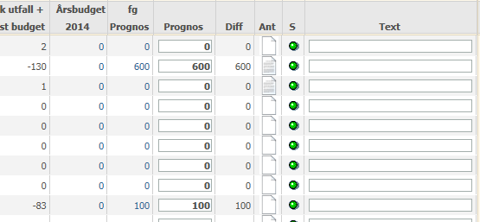

Fri text
I steg 3 Driftprognos finns det möjlighet att skriva längre texter till respektive ansvars prognos dels per ansvar men också per rad i registreringsbilden. Ikonen för Fri text ser ut så här
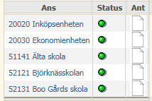

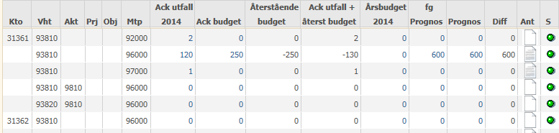

För att skriva in text per ansvar eller per rad dubbelklickar du på ikonen för anteckning och skriv din text. Klicka därefter på Spara.

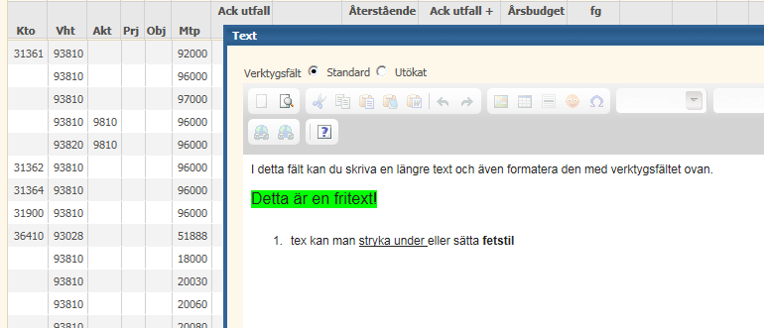

Knappar – registrering av prognos
Följande knappar visas efter att du klickat på Ändra vid registrering av en prognos.

Avbryt prognos
Om du klickar på knappen Avbryt så kommer du tillbaka i läget innan du klickat på ändra. Eventuella registreringar som är gjorda kommer inte att sparas.

Spara prognos
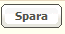
För att spara registrerade rader klicka på Spara och dessa sparas. Raderna sparas med det aktuella värdet, men kan ändras obegränsat antal gånger innan prognosen definitivsätts. Om man anger 0 på raden så kommer inget värde att sparas för denna rad.

Om du vill ångra att raderna sparas så kan du klicka på bakåtpilen bredvid Ändra knappen så kommer du tillbaka till utgångsläget.
Du kan dock enbart ångra de senaste raderna som sparats.

Räkna om prognos

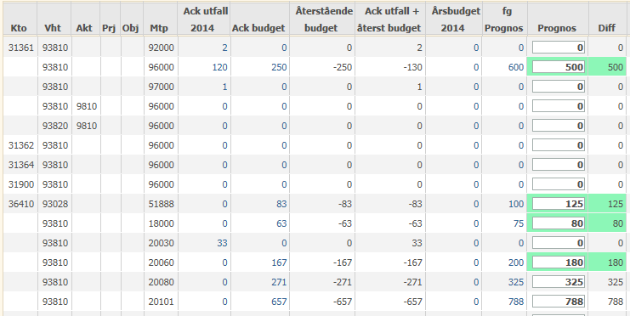

För att räkna om prognosens delsummor och slutsumma för det gjorda urvalet klicka på knappen Räkna om. Summorna räknas om utan att rader sparas. Att raderna har ändrats visas av att rutorna är grönfärgade. Tänk på att spara innan du börjar med nästa ändring annars går fördelningen förlorad och du måste göra om den.

Infoga rader
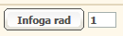

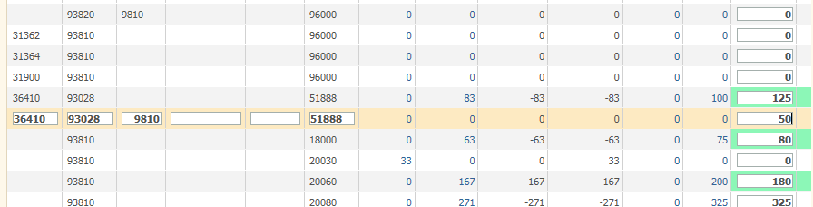

Du kan infoga rader i bilden om du vill registrera prognos på en kodkombination som inte förekommer i bilden. Maximalt 99 rader åt gången kan infogas och du skriver in antalet rader i rutan bredvid knappen Infoga.

Om du inte står i någon speciell ruta i registreringskolumnen så infogas raderna högst upp i bilden och utan konteringsförslag. Om du däremot står i en ruta och väljer att infoga raderna så kommer dessa att hamna nedanför den aktuella rutan med samma kontering som gäller för grundraden. Här kan du sedan ändra konteringen så att den blir som du önskar. Om du inte ändrar konteringen i något avseende så får de infogade raderna ingen effekt.

Export till Excel
Du kan exportera en bild till Excel genom att klicka på följande ikon:

Alla rader öppnas automatiskt i en arbetsbok i Excel. Här kan du sedan göra ändringar av prognosen. De värden som kan ändras är markerade med gul färg.

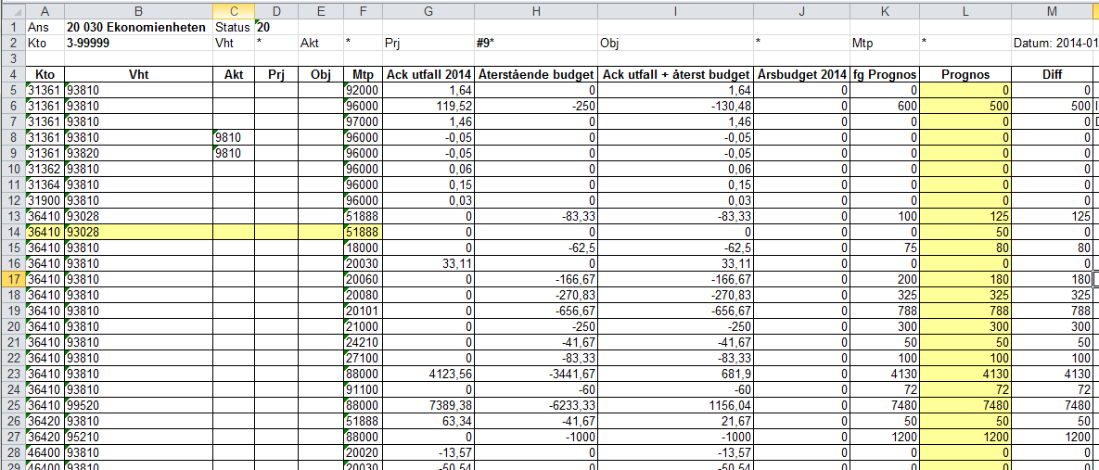

När du ändrar värdet i någon av cellerna räknas summorna om i Excel.

För att klistra tillbaka bilden till prognos måste du kopiera hela Exceldokumentet (markera allt och tryck Ctrl+C, då kopierar du).

OBS! Du kan inte lägga till nya eller ta bort, vare sig kolumner eller rader i Excel, utan antalet kolumner och rader som importeras till budget och prognos måste vara detsamma som exporteras från Excel.

Vill du göra många förändringar kan du infoga 99 rader som är max och sedan exportera via Excelikonen. Du kan då manuellt göra ändringarna i Excel, med de funktioner som finns där. Kopiera sen Exceldokumentet och för tillbaka ändringarna i budget- och prognosmodulen. Visar det sig att du inte använder alla 99 rader får du ta bort de överskjutande i prognosmodulen.

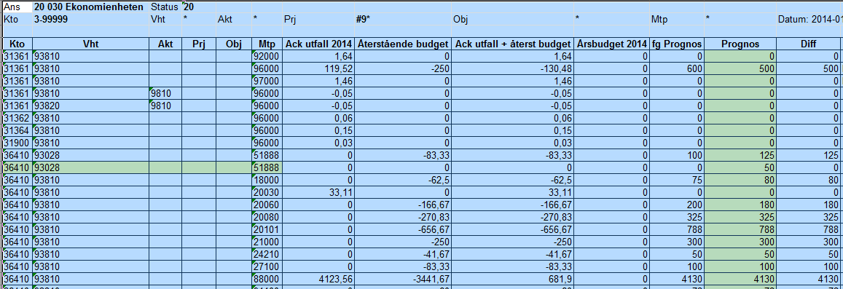

För att kopiera in raderna till budget och prognos ska du klicka på ikonen för Infoga

De rader som ändrats i Excel har en grön markering.

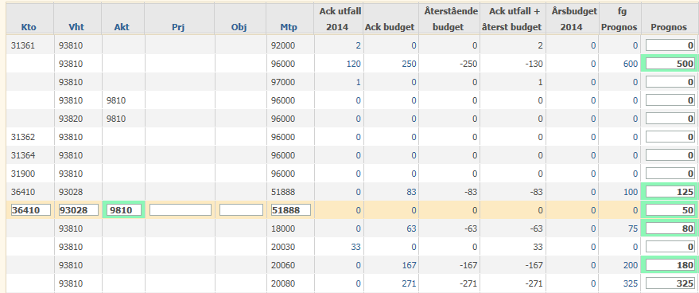

Steg 1 – Personal

Processen för personal innehåller bilder för månadsanställda och timanställda. Prognos för arvodesanställda, ob, samt jour och beredskap gör i steg 3 Drift.

Du väljer personal genom att klicka på texten.

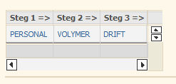

En lista med ansvar visas, välj ditt ansvar genom att klicka på det. Du ser enbart de ansvar som du är behörig till. Har du många ansvar kan du göra utsök som vanligt.

Statushantering
Inför varje prognos kommer alla dina ansvar vara default öppna, dvs ha grön cirkel i statuskolumnen

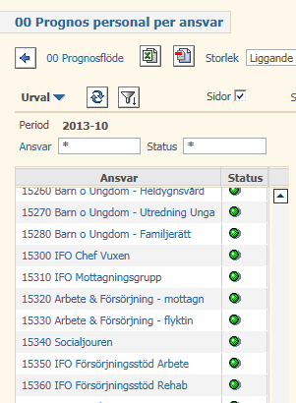

Följande symboler och regler gäller för statushanteringen i prognos.

Öppen = (grön eller 20)
Statuskoden är grön. Ansvaret är öppet för registrering. När du har registrerat klart din prognos ska du låsa den. Du behöver inte ändra statusen till låst varje gång du lämnar ett aktuellt ansvar utan detta görs alltså först när prognosen för ett ansvar är helt klar. Om du önskar söka på den aktuella statusen i urvalsfältet ska 20 anges.

Låst = (gul eller 25)
Statuskoden är gul. Rapporten är öppen för registrering enbart för personer med högre behörighet, t ex de personer som är ansvariga för prognosen. Härifrån kan man byta till stängd status eller öppna status. Att öppna ett ansvar på nytt kräver dock en högre behörighet varför en normalanvändare måste ta kontakt med ansvarig person för att få ansvaret öppnat igen. Om du önskar söka på den aktuella statusen i urvalsfältet ska 25 anges.

Stängd = (röd eller 30)
Statuskoden är röd. Registrering på ansvaret är stängt för alla användare. Användare med tillräcklig behörighet kan dock låsa upp ett ansvar härifrån. När prognosen är stängd är nästa steg att definitivsätta prognosen i ekonomisystemet. Prognosen blir därefter synlig i rapporter etc. Prognosen behöver dock inte vara stängd/klar för samtliga ansvar för att definitivsättning av verifikationer i Raindance ska kunna göras, utan detta kan göras kontinuerligt i takt med att olika ansvar blir klara. Om du önskar söka på den aktuella statusen i urvalsfältet ska 30 anges.

För att ändra statusen på ett ansvar klickar du på ikonen under kolumnen Status och väljer vilken åtgärd som ska utföras.

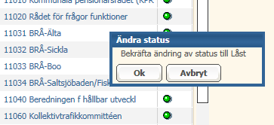

När du väljer ett ansvar visas följande flikar avseende personalprognos:

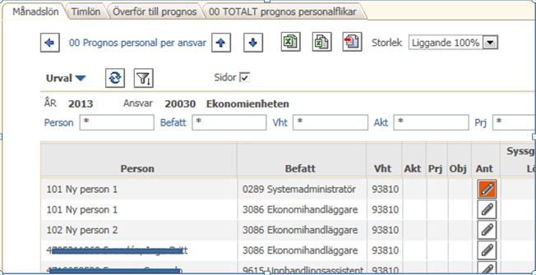

Nedan beskrivs i detalj vad varje flik innehåller och hur de ska användas.

Månadslön
Uppgifterna i fliken är kopierade från innevarande års budget och bygger på data från lönesystemet. Bilden innehåller något mindre antal fält för ändring och justering jämfört med motsvarande bild för budget.

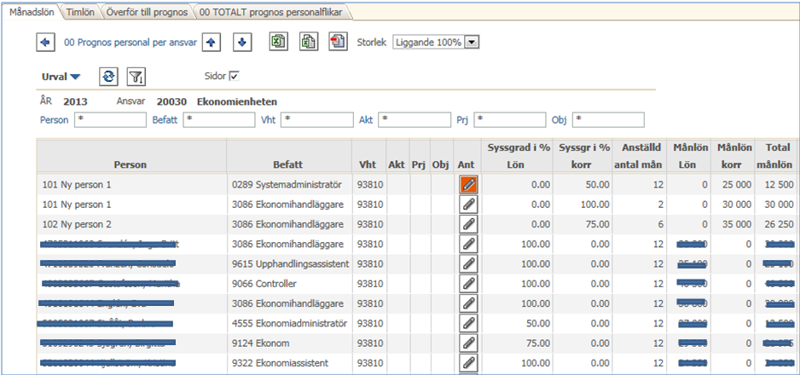

Om du inte behöver göra några förändringar i din prognos utifrån budget så behöver du inte göra något mer i denna bild. Behöver du däremot göra ändringar ska du följa stegen i nästa avsnitt.

Infoga rader, lägga till nya personer
Om en person saknas i bilden eller om man planerar nyrekrytering kan nya personer läggas in i bilden. Nya personer anges i kolumnen person som 101, 102, 103 osv. Du kan max infoga 20 rader (nya personer) per kontering. Du kan ej namnge personerna, men du kan lägga en anteckning om du vet/vill lägga in namnet på personer, eller annan information.
För dessa personer måste samtliga värden (utom de som beräknas) fyllas i manuellt i kolumnerna för korrigering. Nedan visas ett sparat exempel.

När du gjort de korrigeringar du önskar ska du klicka på Räkna om och därefter på Spara. Här sparas dock inget till ekonomisystemet utan det gör du under fliken Överför till prognos kap 2.4.

Beskrivning av kolumner i flik Månadslön – Vilka fält ska/kan jag ändra i? - Checklista
De flesta uppgifterna i bilden kommer direkt från lönesystemet. Månadsanställda omfattar alla anställda med avtalskod 01.

Kolumner | Beskrivning | Vilka fält ska/kan jag ändra i?
Person | Från lön, anställd – Ändras ej
Befatt | Från lön, befattning – Ändras ej
Vht | Från lön, verksamhet, obligatoriskt – Ändras ej
Akt | Från lön, aktivitet – Frivilligt | X
Prj | Från lön, projekt – Frivilligt | X
Obj | Från lön, objekt – Frivilligt | X
Ant | Anteckning | X
Syssgrad i % lön | Från lön i procent – Ändras ej
Syssgrad i % korr | Sysselsättningsgraden kan korrigeras för en anställd – i procent | X
Anställd antal mån | Föreslaget värde är 12 månader men detta kan ändras om personen är anställd färre än 12. | X
Månlön Lön | Från lön – Ändras ej
Månlön korr | Månadslönen kan korrigeras för en anställd. | X
Total månadslön | Total månadslön innan semesterersättning och löneökning – Ändras ej
Lön 50210 | Beloppet avser årslön. Kolumnen beräknas vid räkna om/spara. – Ändras ej kolumnen beräknas.
Löneökning 50214 | Beloppet avser den total ”årsökningen”. Kolumnen beräknas vid räkna om/spara. – Ändras ej kolumnen beräknas.
Semesters 51120 | Beloppet avser årsbelopp. Kolumnen beräknas vid räkna om/spara. – Ändras ej kolumnen beräknas
PO-påslag | Kolumnen beräknas på lön, löneökning samt semers.
Total | Summering av föregående korrigeringar, årslön – Ändras ej kolumnen beräknas

Timlön
Även innehållet i denna bild är en kopia från innevarande års budget. Registrering sker ej på individnivå utan för respektive befattning.

Du ändrar via funktionen Ändra och därefter Infoga rad (en eller flera). Alla obligatoriska koddelar måste fyllas i. Du kan naturligtvis också ändra en redan befintlig rad om du behöver det.

Om du inte gör några ändringar i din prognos utifrån budget behöver du inte göra mer i denna bild. Om du däremot ändrar eller lägger till nya rader måste du Spara bilden för att ändringarna ska slå igenom och sparas.

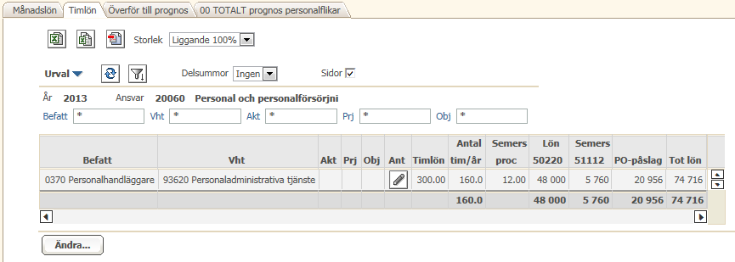

Beskrivning av kolumner flik timlön – Vilka fält ska/kan jag ändra i? - Checklista
Kolumner | Beskrivning | Vilka fält ska/kan jag ändra i?
Befatt | Befattning obligatoriskt – måste registreras manuellt | X
Vht | Verksamhet är obligatoriskt – måste registreras manuellt | X
Akt | Aktivitet frivillig– måste registreras manuellt | X
Prj | Projekt frivillig – måste registreras manuellt | X
Obj | Objekt frivillig – måste registreras manuellt | X
Ant | Anteckning – måste registreras manuellt | X
Timlön | Timlön per befattning obligatoriskt – måste registreras manuellt | X
Antal tim/år | Timmar per år obligatoriskt – måste registreras manuellt | X
Semers proc | Procent för semesterersättning obligatoriskt, normalt 12 % – måste registreras manuellt (för exakta åldersintervall se kap 5.2) | X
Lön 50220 | Kolumnen beräknas. Ingen registrering.
Semers 51112 | Kolumnen beräknas. Ingen registrering.
PO-påslag | Kolumnen beräknas på lön och semers.
Tot lön | Kolumnen beräknas. Ingen registrering.

Överför till prognos – skapa verifikat
I denna bild visas summan av lagd prognos från tidigare flikar. Om man vill ändra något belopp etc ska ändring ske i tidigare flikar. Så innan du börjar med detta avsnitt, se till att du har gjort alla ändringar du ska i föregående flikar.

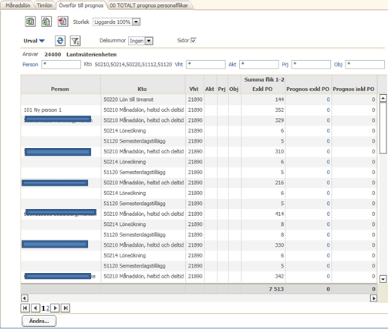

Summan i kolumnen ”Summa flik 1-2 exkl PO” ska här kopieras till kolumnen Prognos exkl PO.

Klicka på Ändra och sedan på Fördela knappen
Med denna knapp/funktion kan du fördela summa i ett steg. I den första fliken %-beräkna, ska du välja att uppdatera kolumn Prognos exkl PO (förvalt) genom att hämta från kolumn Summa flik 1-2 exkl PO. Välj i rullisten rätt kolumn och sedan klickar du på Utför.

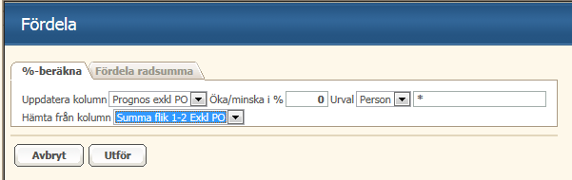
Kolumnen Summa flik 1-2 exkl PO har nu kopierats till kolumn Prognos exkl PO. Alla rader där beloppen är ändrade är nu grönmarkerade. Avsluta med att klicka på Spara. Det är nu du sparar ned din personalprognos till ett verifikat i huvudboken.

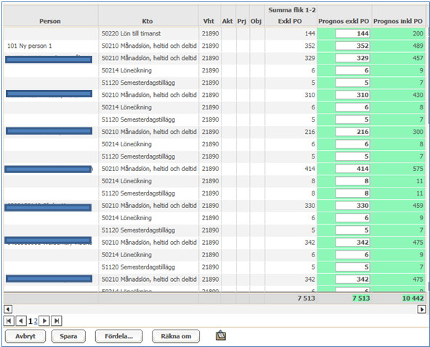

Totalt prognos personalflikar
Bilden är en avstämningsbild för allt som registrerats under flikarna för personal. Du kan inte registrera något i denna bild.

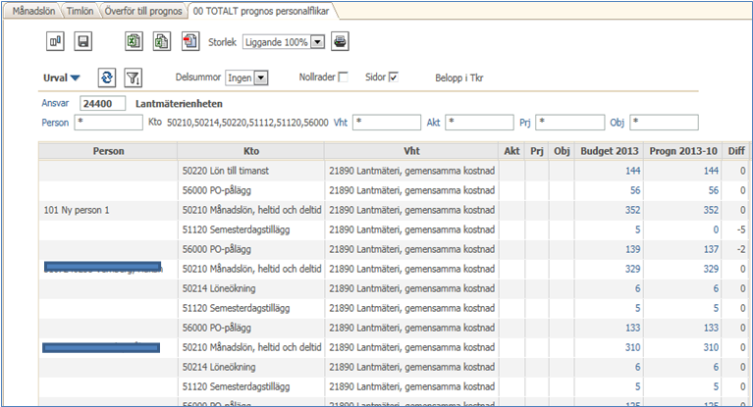

Steg 2 - Volymer
I nuläget är det endast FFS och VSS som budgeterar med volymer, eller som vi kallar det – checkintäkter. Övriga kan gå direkt till kap 4 – Drift.

Du väljer volymer genom att klicka på texten.

En lista med ansvar visas, välj ditt ansvar genom att klicka på det. Du ser enbart de ansvar som du är behörig till. Har du många ansvar kan du göra utsök som vanligt.

Prognos volymer
Processen för Volym är även här en kopia från budget och visar volymer fördelade per månad eller årsvolym beroende på vilken typ av checkintäkt som budgeterats.

För att göra ändringar gentemot budget klickar du på Ändra och gör de ändringar du behöver för din prognos. Klicka sedan på Räkna om och Spara. Under fliken sparas inget till ekonomisystemet utan det gör du under fliken Överför till prognos.

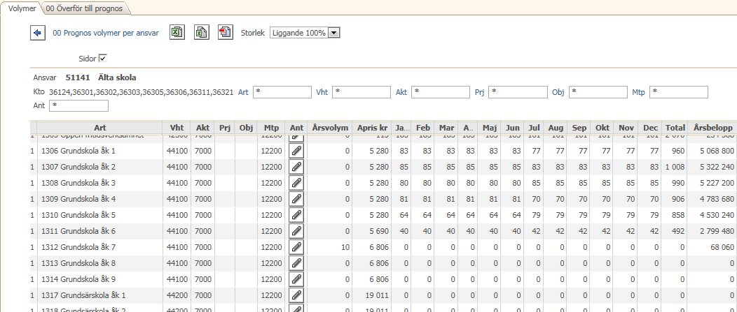

Överför till prognos
I denna bild visas resultatet av lagd volymprognos från tidigare flik. För att resultatet i kronor ska visas måste du klicka på Räkna om. Inget ska ändras i denna bild utan eventuella ändringar görs i bilden Volymer. För att spara värden ned till ekonomisystemet ska du klicka på Spara. Observera att inget sparas som artikel i ekonomisystemet utan enbart kontering på övriga koddelar. Summan av en konteringsrad exklusive artikel visas som artikel 1000-9999 i bilden. Vill du se summorna per artikel igen, klicka på Räkna om igen.

Steg 3 – Drift
Här registreras prognos på konton som inte använts tidigare i flödet, dvs driftkostnader t ex hyror, personalrepresentation och kontorsmateriel.

Du väljer drift genom att klicka på texten.

En lista med ansvar visas, välj ditt ansvar genom att klicka på det. Du ser enbart de ansvar som du är behörig till. Har du många ansvar kan du göra utsök som vanligt.

De ändringar du gjort i Steg 1 – Personal och Steg 2 – Drift, syns även här i Driftsdelen. Dessa konton är dock låsta och du kan inte göra några ändringar på dessa här. Detta markeras genom att statussymbolen på kontot blir en röd kvadrat. Kommer du på att du behöver göra en ändring måste du gå tillbaka till det aktuella steget och göra ändringen där.

Manuell registrering av prognos (reg av driftskostnader)
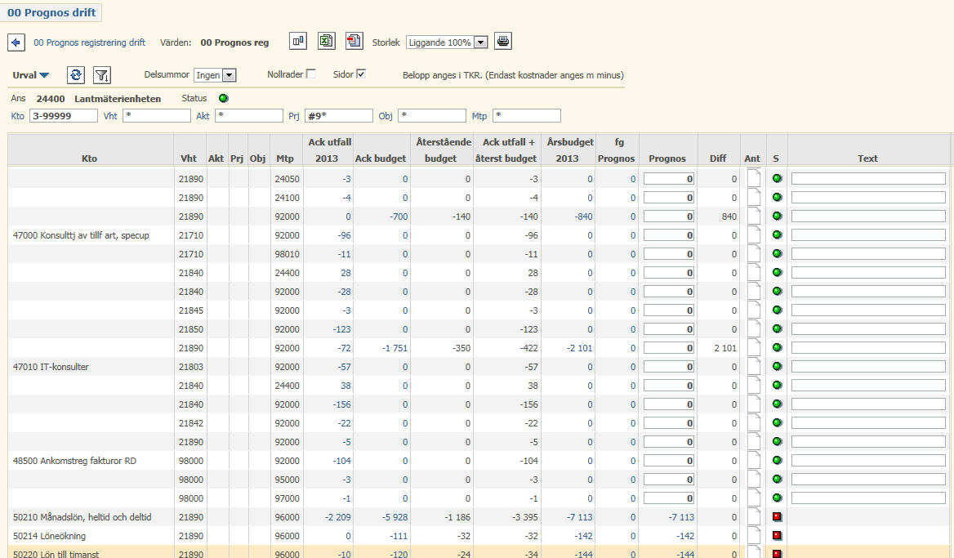

När vi jobbar med prognos så har vi tagit med flera olika jämförelsetal att förhålla sig till. Det är ackumulerat utfall och budget, dvs ackumulerat utfall resp budget tom prognosperioden. Återstående budget för resten av året. Ackumulerat utfall plus återstående budget innevarande år, årets budget samt föregående prognos. Vid första prognostillfället finns ingen föregående prognos att jämföra med. I diff-kolumnen jämför vi prognosen mot årsbudgeten.

Ett sätt att registrera prognos är att knappa in värden manuellt genom att ange de önskade beloppen i värdekolumnen, i detta fall med titeln Prognos. Prognosen ska här registreras i tusentals kronor, kostnader med minus (-) och intäkter med positiva tal. När prognosen sparas så kommer verifikationerna i Raindance dock innehålla kronor presenterade med de tecken som gäller för den vanliga bokföringen.

Registrering genom Fördela knappen
Genom knappen Fördela kan man enkelt föra över årsbudget, räkna upp eller ner eller behålla föregående prognos.

Om man vid årets första prognostillfälle bara vill föra över Årsbudgeten till prognos väljer du i drop-downlistan Hämta från kolumn Årsbudget 2014, se nedan.
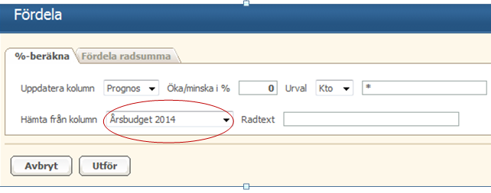

Har man gått in på raderna och ändrat värdena så månadens prognos inte stämmer med årsbudgetens siffror så kan man istället hämta värdena från fg Prognos. Se nedan.

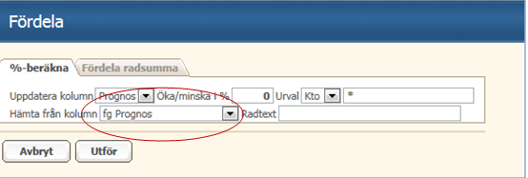

%-beräkna
Här kan du uppdatera kolumnen för Prognos genom att hämta siffrorna från Föregående prognos. Vid denna beräkning kan du öka eller minska (eller oförändra, sätt då 0) värdet med en angiven procentsats.

Du kan även ange för vilken koddel som uppräkningen/nedräkningen ska ske, t ex alla rader med ett visst konto, eller urval av konto t ex 4*.

Fördela radsumma

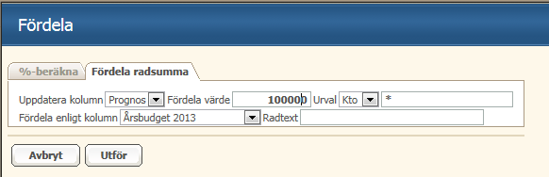
Här uppdateras kolumnen för Prognos med värdet som finns i kolumnen för Årsbudget 2013. Fördelningen sker av ett värde, i detta fall 100 000 kr. Fördelningen på raderna sker utifrån andelen i kolumnen för Årsbudget 2013. Observera att fördelningssumman här ska anges i hela antal kronor och inte i tusentals kronor.

Låsa och stänga prognos
När du är helt klar med ett ansvar i din prognos ska du låsa det. Det gör du genom att dubbelklicka på den gröna statusikonen och välja Lås. Detta indikeras med att den gröna cirkeln förvandlas till en gul triangel. Med denna operation visar du att prognosen för det aktuella ansvaret är klar. Om du blir tvungen att låsa upp ansvaret igen måste du kontakta någon som har behörighet att låsa upp statusen – din ekonom.

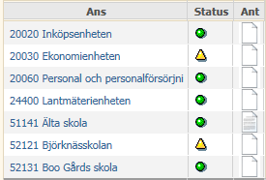

Det absolut sista steget är att stänga prognosen. Klicka på den gula triangeln igen och bekräfta att du vill ändra statusen från Låst till Stängd. Den gula triangeln blir då till en röd cirkel och inga ändringar kan göras ens av din ekonom. Det är nu dags för definitivsättning som görs centralt.

Öppenhet och mångfald
Vi har förtroende och respekt för människors kunskap
och egna förmåga - samt för deras vilja att ta ansvar

